**TRƯỜNG ĐẠI HỌC KINH TẾ**

**ĐẠI HỌC ĐÀ NẴNG**

….🖎….🕮….✍….



**BÁO CÁO**

**HỆ THỐNG QUẢN LÝ BÁN HÀNG**

**Tiệm nhà Nhung (447 Trưng Nữ Vương - Đà Nẵng)**

**HỌC PHẦN: QUẢN TRỊ CƠ SỞ DỮ LIỆU**

**LỚP: 47K14**

***GVHD*** : Cao Thị Nhâm

***Tên nhóm*** : Nhóm 4

***Sinh viên thực hiện*** : Nguyễn Thị Hằng

Đặng Hoàng Bảo Khanh

Đỗ Lê Khanh

Nguyễn Tường Nghi

Đặng Phương Thảo

*Đà Nẵng, 11/2023*

**HỆ THỐNG QUẢN LÝ BÁN HÀNG**

**Tiệm nhà Nhung (447 Trưng Nữ Vương - Đà Nẵng)**

# Hóa đơn, chứng từ

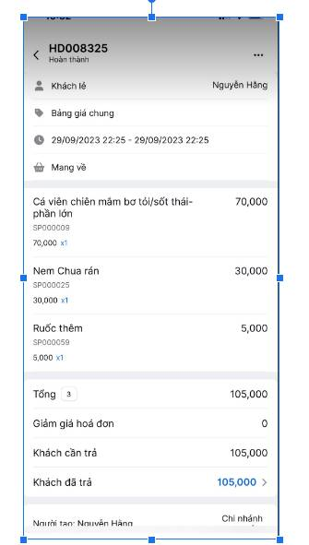

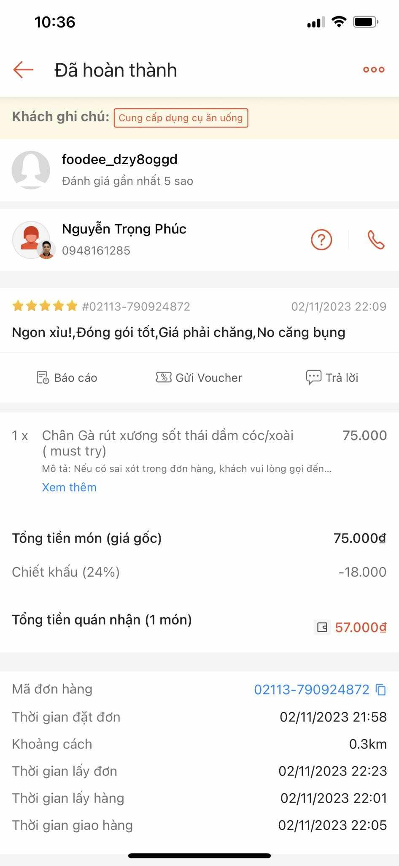

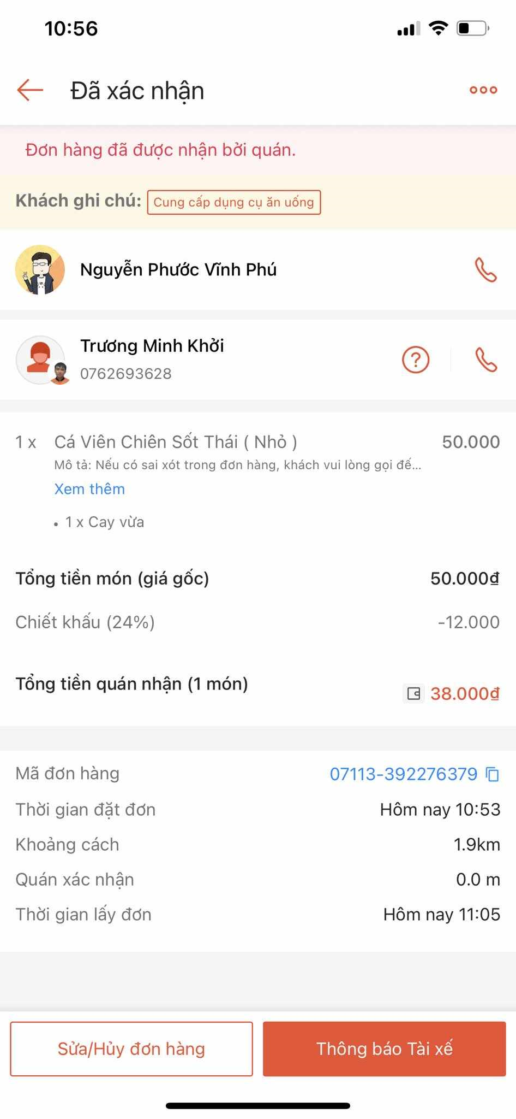

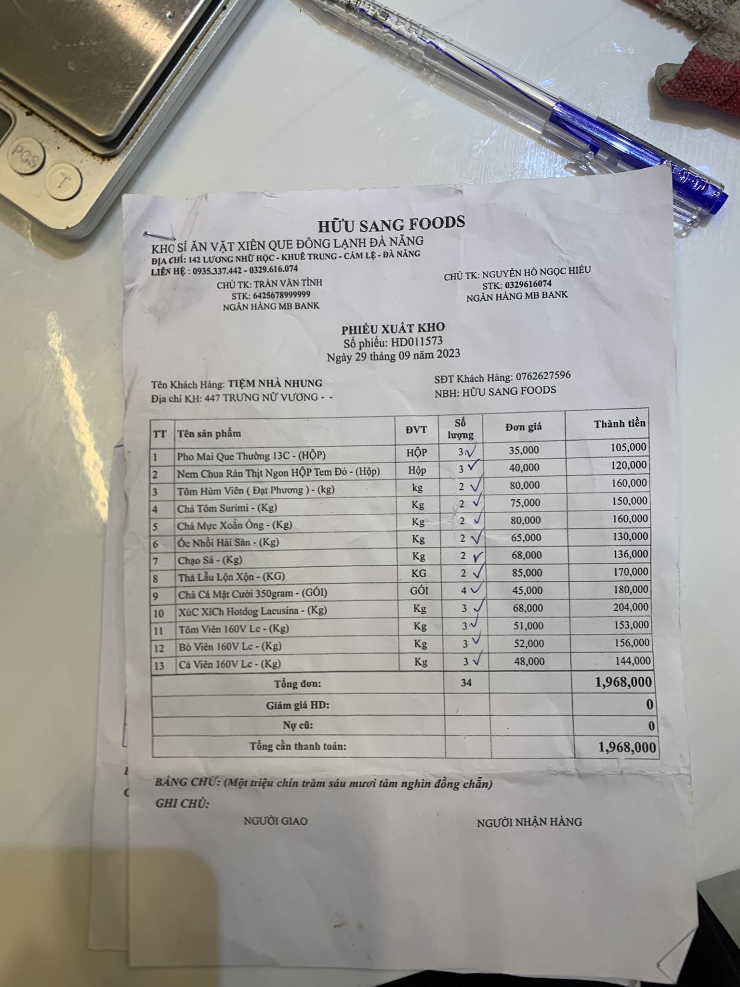

# Thiết kế cơ sở dữ liệu

## Thiết kế CSDL mức khái niệm

### Phiếu bán hàng

Bước 1:

| Từ trong HSDL | Từ rõ nghĩa | Viết tắt |
| --- | --- | --- |
| Mã | Mã hóa đơn | MaHD |
| Khách lẻ | Tên khách hàng | TenKH |
| Ngày bán hàng | Ngày bán hàng | NgayBH |
| Loại bán | Loại bán hàng | LoaiBH |
| STT | Số thứ tự hàng hóa | STT |
| Tên hàng | Tên hàng hóa | TenHang |
| Số Lượng | Số lượng sản phẩm | SoLuong |
| Đơn giá | Đơn giá | DonGia |
| Tổng | Tổng tiền | TongTien |
| Giảm giá hóa đơn | Giảm giá hóa đơn hàng hóa | GiamGia |
| Khách cần trả | Khách cần trả tiền | KhachCanTra |
| Khách đã trả | Khách đã trả tiền | KhachTra |
| Người lập | Người lập | NguoiLap |

Bước 2:

KHÁCH( TenKH, MaKH)

HÀNG (MaHH, TenHang, SoLuong, DonGia, DVT)

Bước 3:

MUA(MaDH, NgayBH, LoaiBH, Tong, KhachTra, KhachCanTra, NguoiLap)

Bước 4:

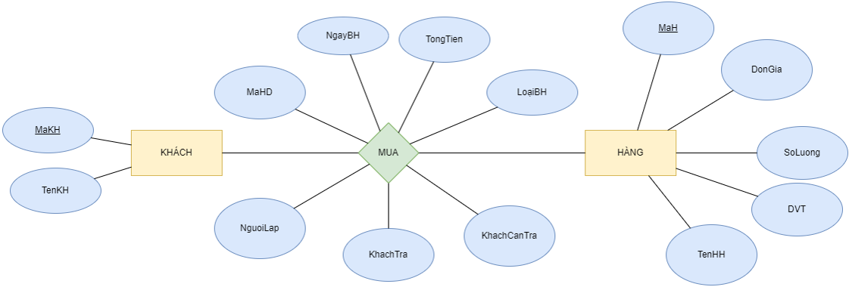

### Phiếu đặt hàng

Bước 1:

| Từ trong HSDL | Từ rõ nghĩa | Viết tắt |
| --- | --- | --- |
| Họ tên người nhận hàng | Tên người đặt hàng | TenNDH |
| Địa chỉ | Địa chỉ | Diachi |
| Điện thoại | Số điện thoại | Sdt |
| Ngày | Ngày đặt hàng | NgayDat |
| Ghi chú | Ghi chú | GhiChu |
| STT | Số thứ tự | Stt |
| Tên hàng | Tên hàng | TenHang |
| SL | Số lượng | SoLuong |
| Đơn vị | Đơn vị | DVT |
| Đơn giá | Đơn giá | DonGia |
| Thành tiền | Thành tiền | ThanhTien |

Bước 2:

* NGƯỜI ĐẶT HÀNG (MaNDH, TenNDH, DiaChi, Sdt)
* HÀNG (MaH, TenHang, DonGia, DVT)

Bước 3: ĐẶT ( MaDDH, Stt,SoLuong, NgayDat, ThanhTien)

Bước 4:

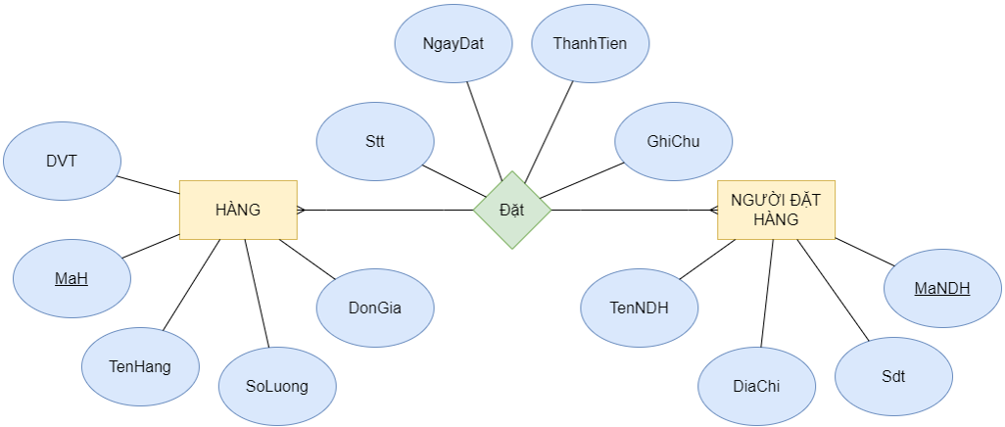

Tích hợp R1-R2

## Thiết kế CSDL mức logic

### Chuẩn hóa:

NHANVIEN(**MaNV**,TenNV,SDT_NV,ChucVu)

MONAN(**MaMon**,TenMon,DVT,DonGia_Mon)

HANGHOA(**MaHH**,TenHang,GiaNhap,GiaBan,DVT)

KHACH(**MaKH**,TenKH,DiaChiKH,SDTKH)

NHACC(**MaNCC**,TenNCC,DiaChi,SDT)

BAN(**MaHDB**,LoaiBH,Soluongban,NgayBH,TongTien,ThanhTien_BH,KhachTra,

KhachCanTra,GiamGia,**MaNV**,**MaMon**)

DAT(**MaDDH**,SoLuongMon,NgayDat,ThanhTien_DH,giamgia_DH,GhiChu,

TongCong,**MaKH**,**MaMon**)

### Chuẩn hóa quan hệ Nhập:

HOADONNHAP(**MaHDN**, Tongdon, NgayNH, **MaNV,MaNCC**)

HOADONNHAPCHITIET(**MaHDN**,**MaHH**,DVT,SoLuonghang,ThanhTien_NH)

### Chuẩn hóa quan hệ Bán:

HOADONBAN(**MaHDB**,TongTien,NgayBH,loaiban,KhachTra,KhachCanTra,

GiamGia,**MaNV**)

HOADONBANCHITIET(**MaHDB**,**MaMon,**ThanhTien_BH,soluongban)

### Chuẩn hóa quan hệ Đặt:

HOADONDAT(**MaDDH**,TongCong,NgayDat,GhiChu,GiamGia_DH,**MaKH**)

HOADONDATCHITIET(**MaDDH,MaMon**,Thanhtien_DH,SoLuongMon,TongDon)

## Thiết kế CSDL mức vật lý

HOADONDAT(**MaDDH**,TongCong,NgayDat,GhiChu,**MaKH**)

| **Thuộc tính** | **Diễn giải** | **Kiểu** | **Độ rộng** | **Định dạng** | **Ràng buộc** |
| --- | --- | --- | --- | --- | --- |
| **MaDDH** | Mã đơn đặt hàng | VARCHAR | 6 | DDHxxx | Khóa chính |
| NgayDat | Ngày đặt hàng | DATETIME |  |  | not null |
| GhiChu | Ghi chú | NVARCHAR | 100 |  | Not null |
| TongCong | Tổng cộng | INT |  | (SUM(Thanhtien_DH))*(1-Giamgia_DH) | Not null |
| Giamgia_DH | Giảm giá | FLOAT |  |  | NOT NULL |
| **MaKH** | Mã khách hàng | VARCHAR | 5 |  | Khóa ngoại |

HOADONDATCHITIET(**MaDDH,MaMon**,Thanhtien_DH,soluongmon)

| **Thuộc tính** | **Diễn giải** | **Kiểu** | **Độ rộng** | **Định dạng** | **Ràng buộc** |
| --- | --- | --- | --- | --- | --- |
| **MaDDH** | Mã đơn đặt hàng | VARCHAR | 6 | DDHxxx | Khóa ngoại |
| SoLuongMon | Số lượng món | INT |  |  | Not null |
| ThanhTien_DH | Thành tiền | INT |  | Soluongmon*Dongia_mon | Not null |
| **MaMon** | Mã món ăn | VARCHAR | 5 |  | Khóa ngoại |
| TongDon | Tổng đơn | INT |  |  | Not null |

NHANVIEN(**MaNV**,TenNV,SDT_NV,ChucVu)

| **Thuộc tính** | **Diễn giải** | **Kiểu** | **Độ rộng** | **Định dạng** | **Ràng buộc** |
| --- | --- | --- | --- | --- | --- |
| **MaNV** | Mã nhân viên | VARCHAR | 5 | NVxxx | Khóa chính |
| TenNV | Tên nhân viên | NVARCHAR | 50 |  | Not null |
| SDT_NV | Số điện thoại nhân viên | VARCHAR | 10 |  | null |
| ChucVu | Chức vụ | NVARCHAR | 20 |  | Not null |

MONAN(**MaMon**,TenMon,DVT,DonGia_Mon)

| **Thuộc tính** | **Diễn giải** | **Kiểu** | **Độ rộng** | **Định dạng** | **Ràng buộc** |
| --- | --- | --- | --- | --- | --- |
| **MaMon** | Mã món ăn | VARCHAR | 5 | MMxxx | Khóa chính |
| TenMon | Tên món | NVARCHAR | 50 |  | Not null |
| DonGia_Mon | Đơn giá | INT |  |  | **not null** |
| DVT | Đơn vị tính | NVARCHAR | 50 |  | **null** |

HANGHOA(**MaHH**,TenHang,GiaNhap,GiaBan,DonGia)

| **Thuộc tính** | **Diễn giải** | **Kiểu** | **Độ rộng** | **Định dạng** | **Ràng buộc** |
| --- | --- | --- | --- | --- | --- |
| **MaHH** | Mã hàng hóa | VARCHAR | 5 | HHxxx | Khóa chính |
| TenHang | Tên hàng | NVARCHAR | 50 |  | Not null |
| GiaNhap | Giá nhập | INT |  |  | Not null |
| GiaBan | Giá bán | INT |  |  | Not null |
| DVT | Đơn vị tính | NVARCHAR | 50 |  | Not null |

KHACH(**MaKH**,TenKH,DiaChiKH,SDTKH)

| **Thuộc tính** | **Diễn giải** | **Kiểu** | **Độ rộng** | **Định dạng** | **Ràng buộc** |
| --- | --- | --- | --- | --- | --- |
| **MaKH** | Mã khách hàng | VARCHAR | 5 | KHxxx | Khóa chính |
| TenKH | Tên khách hàng | NVARCHAR | 50 |  | Not null |
| DiaChiKH | DiaChiKH | NVARCHAR | 50 |  | Not null |
| SDTKH | Số điện thoại khách hàng | VARCHAR | 10 |  | **not null** |

NHACC(**MaNCC**,TenNCC,DiaChi,SDT)

| **Thuộc tính** | **Diễn giải** | **Kiểu** | **Độ rộng** | **Định dạng** | **Ràng buộc** |
| --- | --- | --- | --- | --- | --- |
| **MaNCC** | Mã nhà cung cấp | VARCHAR | 6 | NCCxxx | Khóa chính |
| TenNCC | Tên nhà cung cấp | NVARCHAR | 50 |  | Not null |
| DiaChi | DiaChi | NVARCHAR | 50 |  | Not null |
| SDT | Số điện thoại nhà cung cấp | VARCHAR | 10 |  | null |

HOADONBAN(**MaHDB**,TongTien,NgayBH,KhachTra,KhachCanTra,GiamGia,LoaiBan,**MaNV**)

| **Thuộc tính** | **Diễn giải** | **Kiểu** | **Độ rộng** | **Định dạng** | **Ràng buộc** |
| --- | --- | --- | --- | --- | --- |
| **MaHDB** | Mã hóa đơn bán hàng | VARCHAR | 6 | HDBxxx | Khóa chính |
| **MaNV** | Mã nhân viên | VARCHAR | 5 | NVxxx | Khóa ngoại |
| TongTien | Tổng Tiền | INT |  | SUM(ThanhTien_BH)*(1-Giamgia) | not null |
| NgayBH | Ngày bán hàng | DATETIME |  |  | not null |
| KhachTra | Số tiền khách đưa | INT |  |  | not null |
| KhachCanTra | Số tiền khách cần trả | INT |  |  | not null |
| GiamGia | Giảm giá | INT |  |  | null |
| LoaiBan | loại (HÌNH THỨC) bán hàng | NVARCHAR | 20 |  | Not null |

HOADONBANCHITIET(**MaHDB**,**MaMon,**ThanhTien_BH,SoLuongBan)

| **Thuộc tính** | **Diễn giải** | **Kiểu** | **Độ rộng** | **Định dạng** | **Ràng buộc** |
| --- | --- | --- | --- | --- | --- |
| **MaHDB** | Mã hóa đơn bán | VARCHAR | 6 | HDBxxx | Khóa ngoại |
| **MaMon** | Mã món ăn | VARCHAR | 5 | MMxxx | Khóa ngoại |
| SoLuongBan | Số lượng bán | INT |  |  | Not null |
| ThanhTien_BH | Thành tiền | INT |  | SoLuongban*DonGia_Mon | Not null |

HOADONNHAP(**MaHDN**, Tongdon,DVT, NgayNH, **MaNV,MaNCC**)

| **Thuộc tính** | **Diễn giải** | **Kiểu** | **Độ rộng** | **Định dạng** | **Ràng buộc** |
| --- | --- | --- | --- | --- | --- |
| **MaNV** | Mã nhân viên | VARCHAR | 5 | NVxxx | Khóa ngoại |
| **MaHDN** | Mã hóa đơn nhập | VARCHAR | 6 | HDNxxx | Khóa chính |
| **MaNCC** | Mã nhà cung cấp | VARCHAR | 6 |  | Khóa ngoại |
| DVT | Đơn vị tính | NVARCHAR | 50 |  | not null |
| Tongdon | Tổng tiền đơn nhập | INT |  | (SUM(Thanhtien_BH))*(1-Giamgia) | not null |
| NgayNH | Ngày nhập hàng | DATETIME |  |  | **not null** |

HOADONNHAPCHITIET(**MaHDN**, **MaHH**, SoLuongHang,ThanhTien_NH)

| **Thuộc tính** | **Diễn giải** | **Kiểu** | **Độ rộng** | **Định dạng** | **Ràng buộc** |
| --- | --- | --- | --- | --- | --- |
| **MaHH** | Mã hàng hóa | VARCHAR | 5 | HHxxx | Khóa ngoại |
| **MaHDN** | Mã hóa đơn nhập | VARCHAR | 6 | HDNxxx | Khóa ngoại |
| SoLuongHang | Số lượng | INT |  |  | **not null** |
| ThanhTien_NH | Thành Tiền | INT |  | Soluonghang*Dongia_Hang | **not null** |

## Sơ đồ quan hệ:

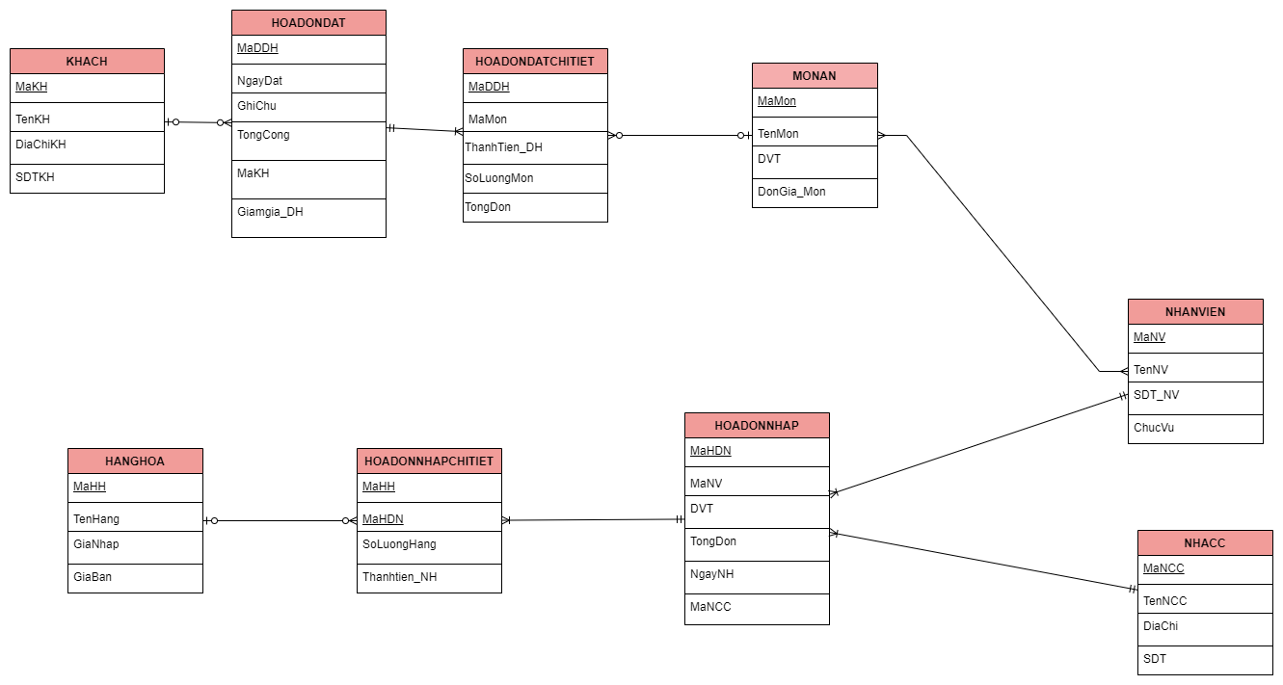

# Xây dựng cơ sở dữ liệu:

# Xác định và tạo index cho các thuộc tính cần thiết (giải thích) X

Đối với cơ sở dữ liệu cho quán Tiệm Nhà Nhung, nhóm không đề xuất tạo thêm index cho thuộc tính nào.

Về lý thuyết, Index là một cấu trúc liên kết với một bảng hoặc một view dùng để tăng tốc độ truy vấn dữ liệu. Index chứa các khóa được tạo từ một hay nhiều cột và được lưu trữ dưới dạng B tree.

Index chia thành 2 loại: Clustered index và Non-clustered index.

Trong một bảng chỉ có tối đa một clustered index vì vậy các bảng sau sẽ không tạo thêm Clustered index:

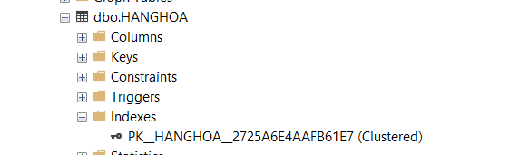

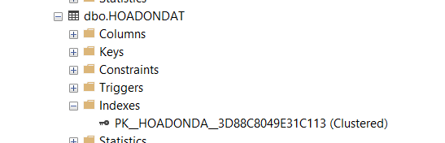

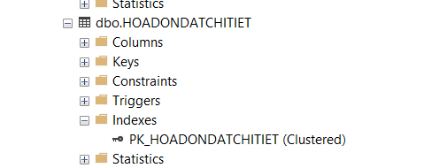

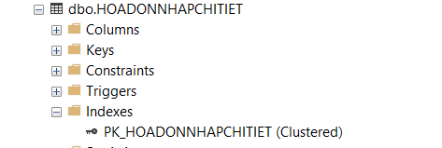

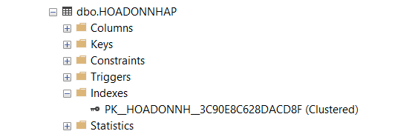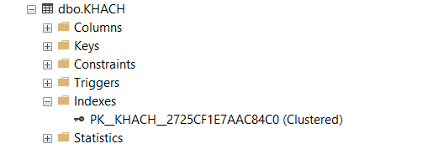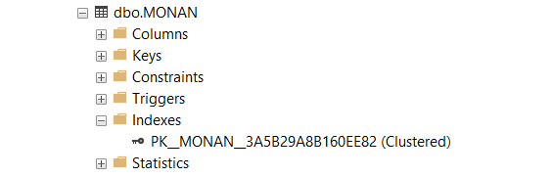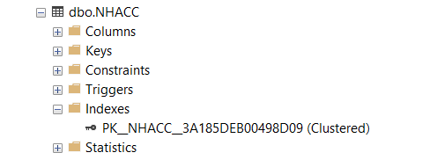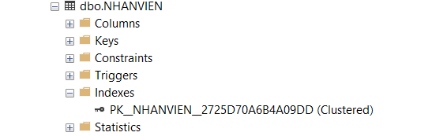

Việc tạo index làm tăng tốc độ truy vấn dữ liệu tuy nhiên sẽ làm cho các thao tác thêm, sửa, xóa trở nên chậm hơn. Do vậy, với các bảng thường xuyên update dữ liệu liên tục thì nhóm sẽ không tạo thêm index. Cụ thể:

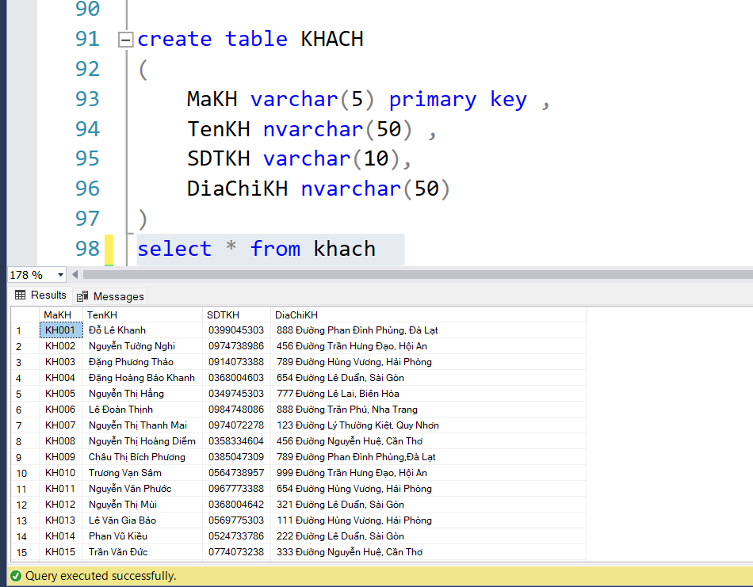

Đây là bảng KHACH, có Clustered index là MaKH. Bảng này thường xuyên insert dữ liệu do đó nếu thêm index thì sẽ làm chậm quá trình insert. Ở cột SDTKH, nếu như quán có tích điểm thì mới xem xét insert vì khi khách hàng đến sẽ hỏi SDT khách, truy xuất dữ liệu để tích điểm. Nhưng ở Tiệm Nhà Nhung thì không có hoạt động này. Khách đến chỉ order mà thôi.

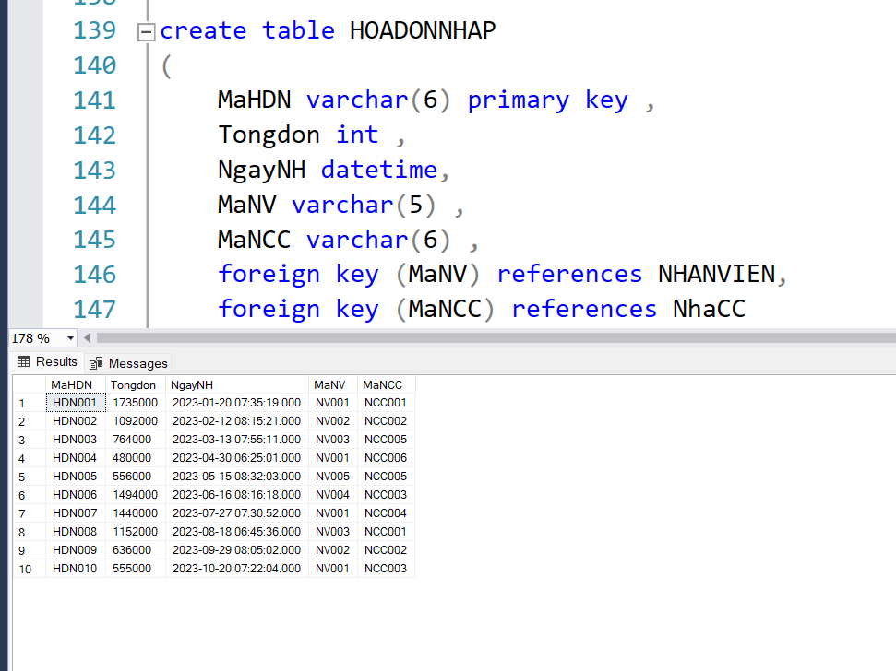

Đây là bảng HOADONNHAP. Bảng này cũng liên tục insert dữ liệu. Hơn nữa nếu quản lý hay nhân viên muốn truy xuất dữ liệu (hóa đơn của khách để thanh toán hay kiểm tra cuối ngày) thì thường sử dụng MaHDN. Trong khi đó, khóa chính của bảng này (tức Clustered index) đã là MaHDN rồi.

Giải thích tương tự cho các bảng: HOADONNHAPCHITIET, HOADONDAT, HOADONDATCHITIET

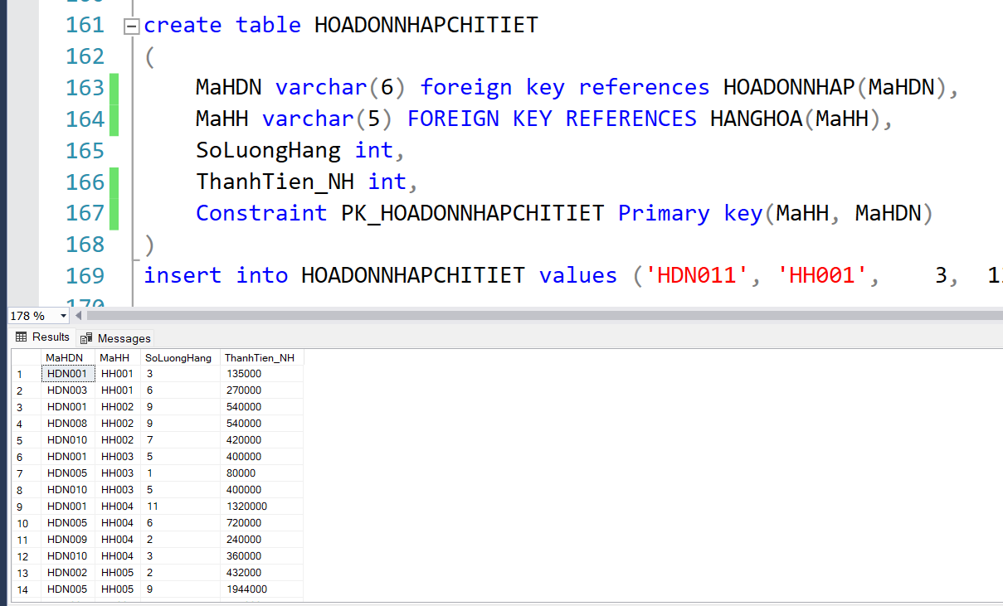

Bảng HOADONNHAPCHITIET cũng update liên tục và đã có Clustered Index là Primary key.

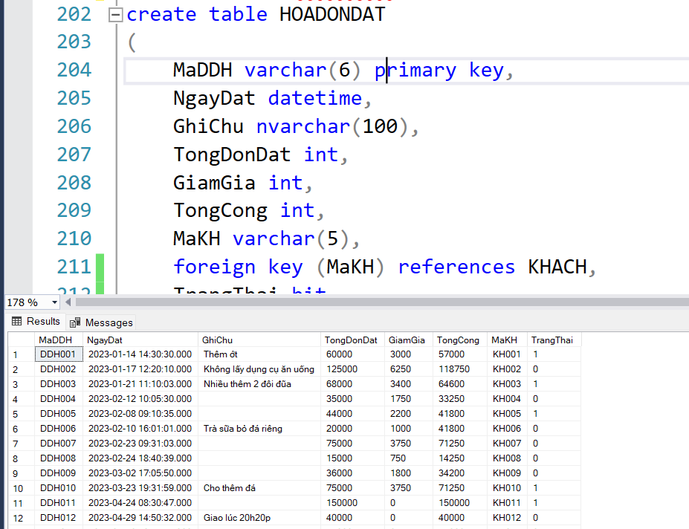

Bảng hóa đơn đặt thường xuyên update dữ liệu, có khóa chính (Clustered index) là MaDDH.

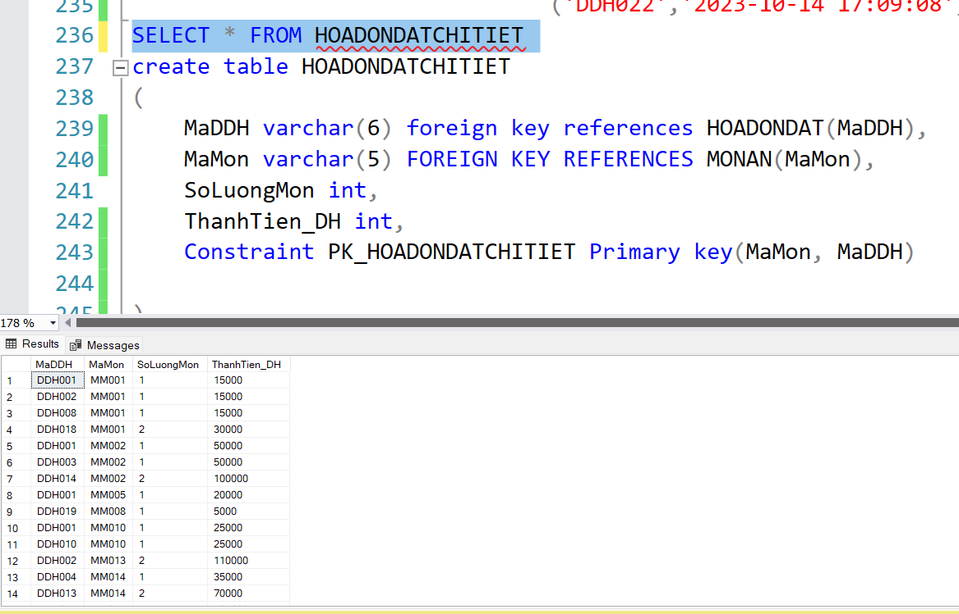

Bảng HOADONDATCHITIET thường xuyên update dữ liệu, đã có Clustered index.

Ngoài ra, các bảng có ít dữ liệu (xét ở hiện tại và tính trong tương lai) thì cũng không tạo thêm index. Vì sau khi tạo index thì cũng không thật sự có giá trị.

* Như bảng NHANVIEN thì quán quy mô nhỏ nên chỉ có vài nhân viên, trong tương lai chưa có kế hoạch phát triển thêm.
* Bảng MONAN thì thực đơn của quán cũng ít, không nhiều như các mặt hàng ở siêu thị.
* Bảng HANGHOA các nguyên liệu nhập về để chế biến cũng ít, phụ thuộc vào thực đơn ở bảng MONAN.
* Bảng NHACC, số lượng nhà cung cấp cũng rất ít.

# Cơ chế bảo mật

## Authentication (Xác thực):

Cơ chế xác thực trong SQL Server xác định và xác minh danh tính của người dùng khi họ cố gắng truy cập vào cơ sở dữ liệu. SQL Server hỗ trợ 5 phương thức xác thực thì nhóm sẽ lựa chọn SQL Server Authentication:

SQL Server Authentication: Sử dụng tên người dùng và mật khẩu đặt trước để xác thực. Thông tin đăng nhập được lưu trữ trong SQL Server và người dùng cung cấp tên người dùng và mật khẩu khi kết nối với cơ sở dữ liệu.

## Authorization (Ủy quyền):

Cơ chế ủy quyền trong SQL Server quản lý quyền truy cập và phân quyền cho các đối tượng trong cơ sở dữ liệu. Mỗi người dùng hoặc vai trò được gán các quyền truy cập cụ thể để điều khiển việc thực hiện các hoạt động như đọc, ghi, chỉnh sửa hoặc xóa dữ liệu.

## Always Encrypted (Mã hóa cột)

Giúp bảo vệ dữ liệu trong cơ sở dữ liệu khi dữ liệu trong bảng được truyền đi hoặc lưu trữ. Tính năng này sử dụng mã hóa mạnh mẽ để mã hóa dữ liệu nhạy cảm như số thẻ tín dụng, số CMND, mật khẩu, v.v.

***Lý do lựa chọn bảo mật bằng 3 cơ chế:*** Dùng Authentication để đảm bảo rằng chỉ những người dùng hợp lệ mới có thể truy cập vào hệ thống. Sau đó việc áp dụng Authorization đảm bảo rằng chỉ những người dùng có đủ quyền hạn mới có thể thực hiện các hoạt động cần thiết và truy cập vào dữ liệu nhạy cảm và khi dữ liệu được mã hóa, ngay cả khi có kẻ tấn công truy cập trái phép vào cơ sở dữ liệu hoặc mạng, dữ liệu vẫn được bảo vệ và không thể đọc được. Nhóm lựa chọn bảo mật số điện thoại của khách hàng vì nó là một yếu tố quan trọng trong việc bảo vệ thông tin cá nhân và đảm bảo quyền riêng tư của khách hàng. Bằng cách kết hợp ba cơ chế này, hệ thống bảo mật trở nên mạnh mẽ và linh hoạt hơn.

## Triển khai cơ chế bảo mật cho CSDL

### Tạo tài khoản nhân viên

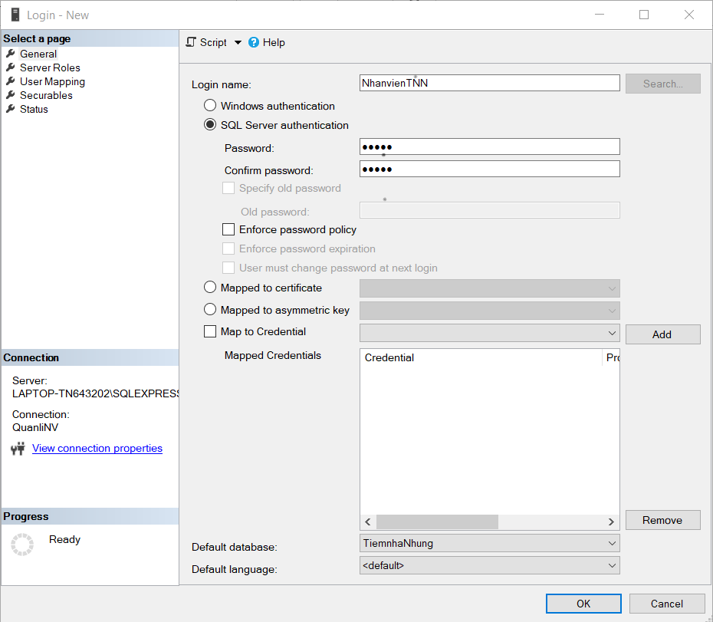

Đặt ít quyền nhất có thể cho mỗi người dùng.

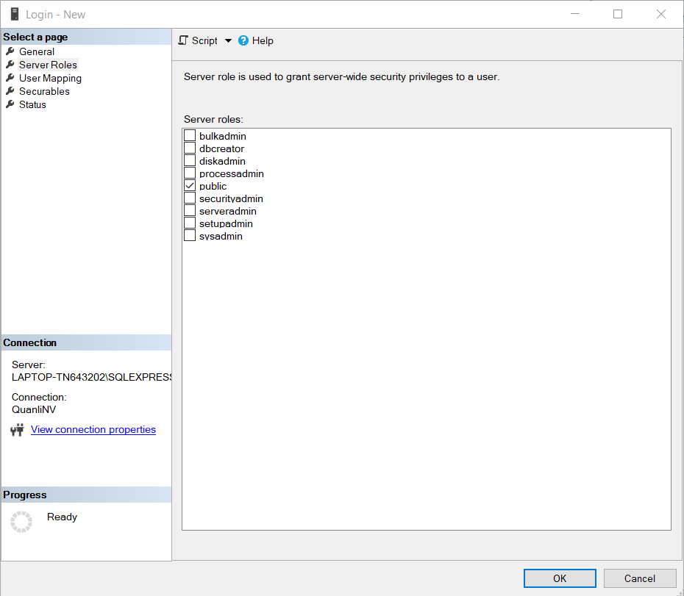

Chọn tên cơ sở dữ liệu mà người dùng sẽ làm việc và quyền của họ trên cơ sở dữ liệu.

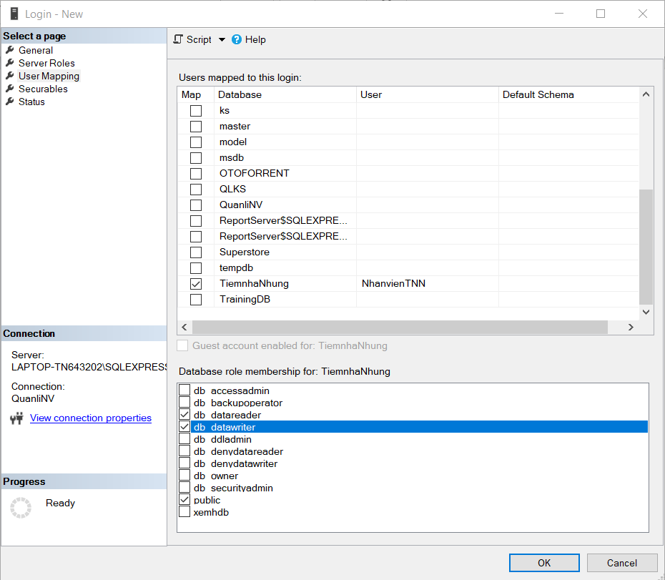

Thiết lập trạng thái

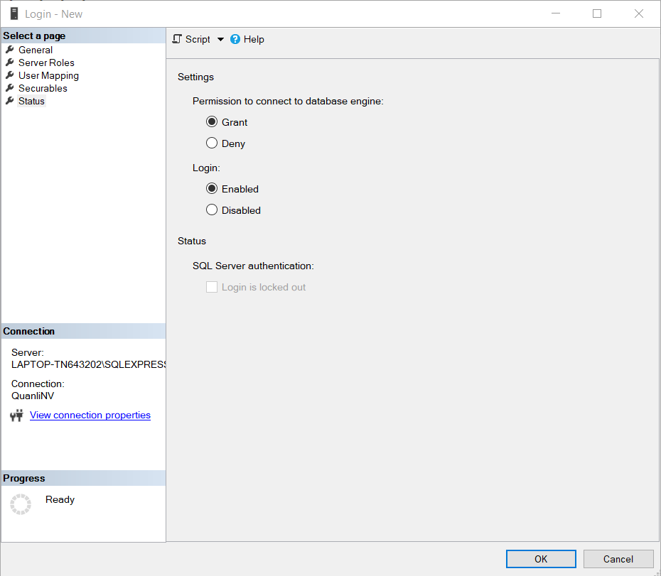

### Tạo tài khoản cho Quản lý

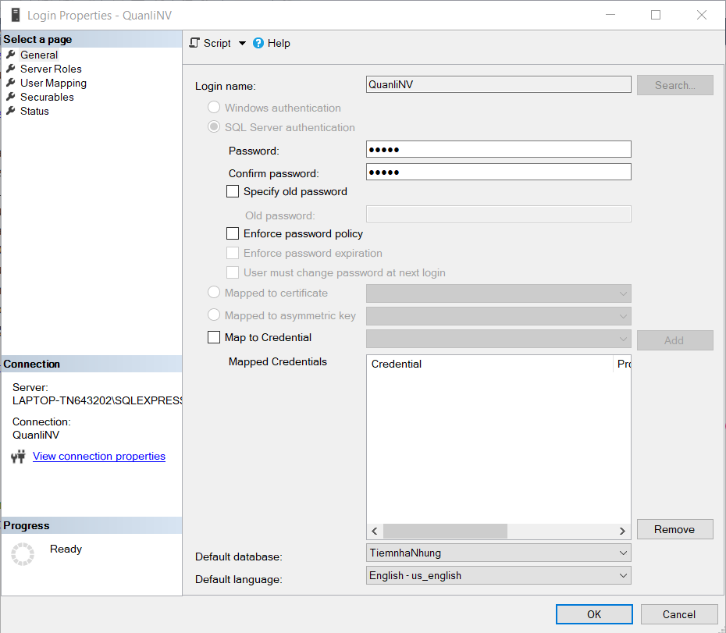

Đối với tài khoản của Quản lý thì chọn Sysadmin để có quyền truy cập và quản lý toàn bộ cơ sở dữ liệu và các thành phần của hệ thống.

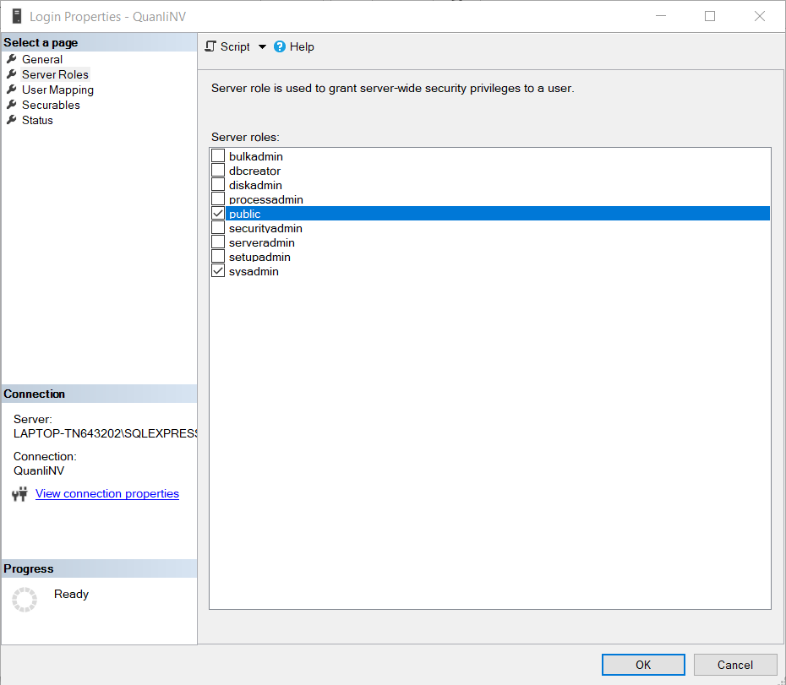

Tài khoản của Quản lý thì sẽ được cấp quyền truy cập vào CSDL của TiemNhaNhung và chọn owner có quyền truy cập, quản lý và thực thi các hoạt động.

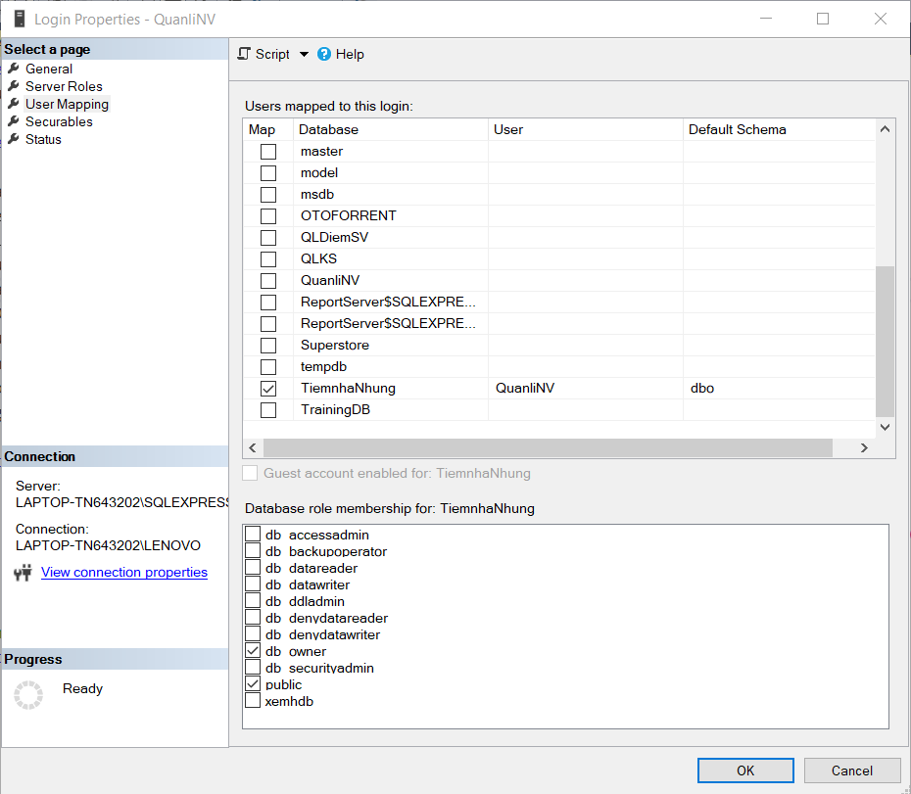

Thiết lập trạng thái

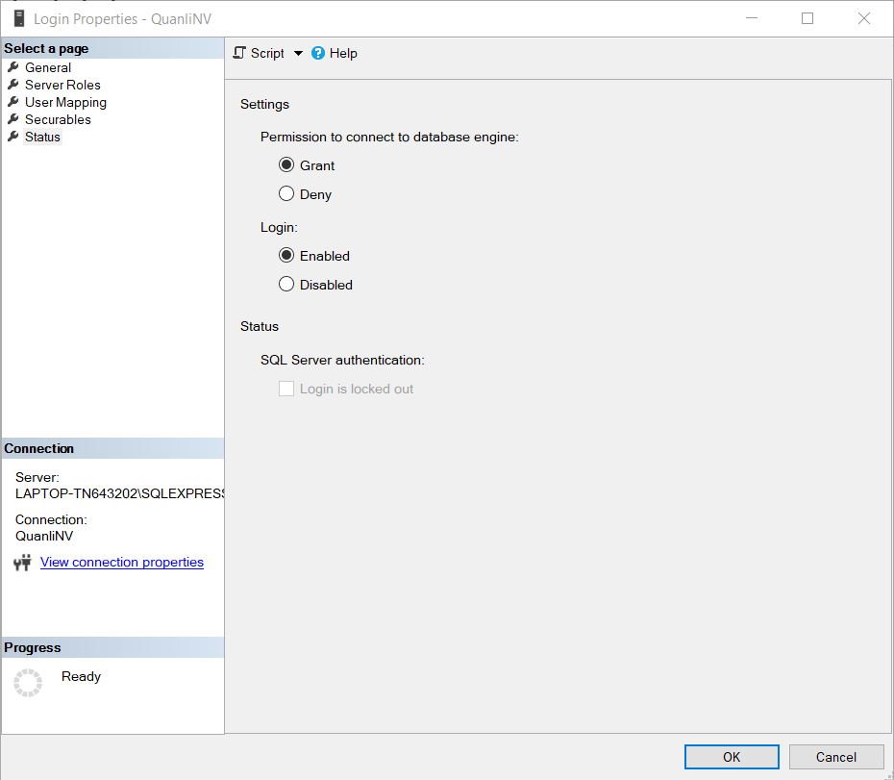

### Đăng nhập vào tài khoản Nhân viên

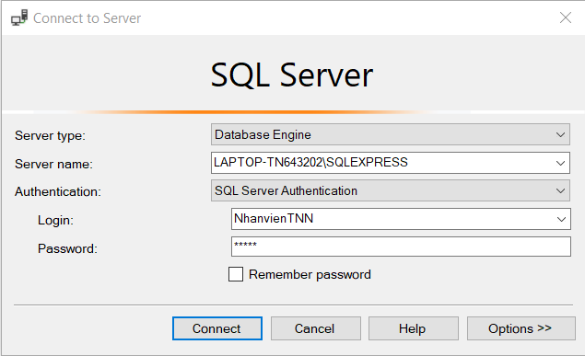

Tài khoản chỉ vào được duy nhất database TiemnhaNhung (được cấp quyền truy cập) và không truy cập được vào database khác

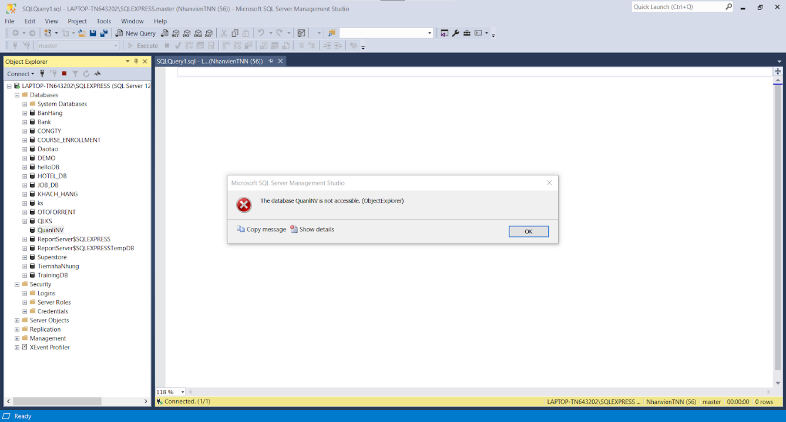

Tài khoản nhân viên không được quyền tạo thêm bảng

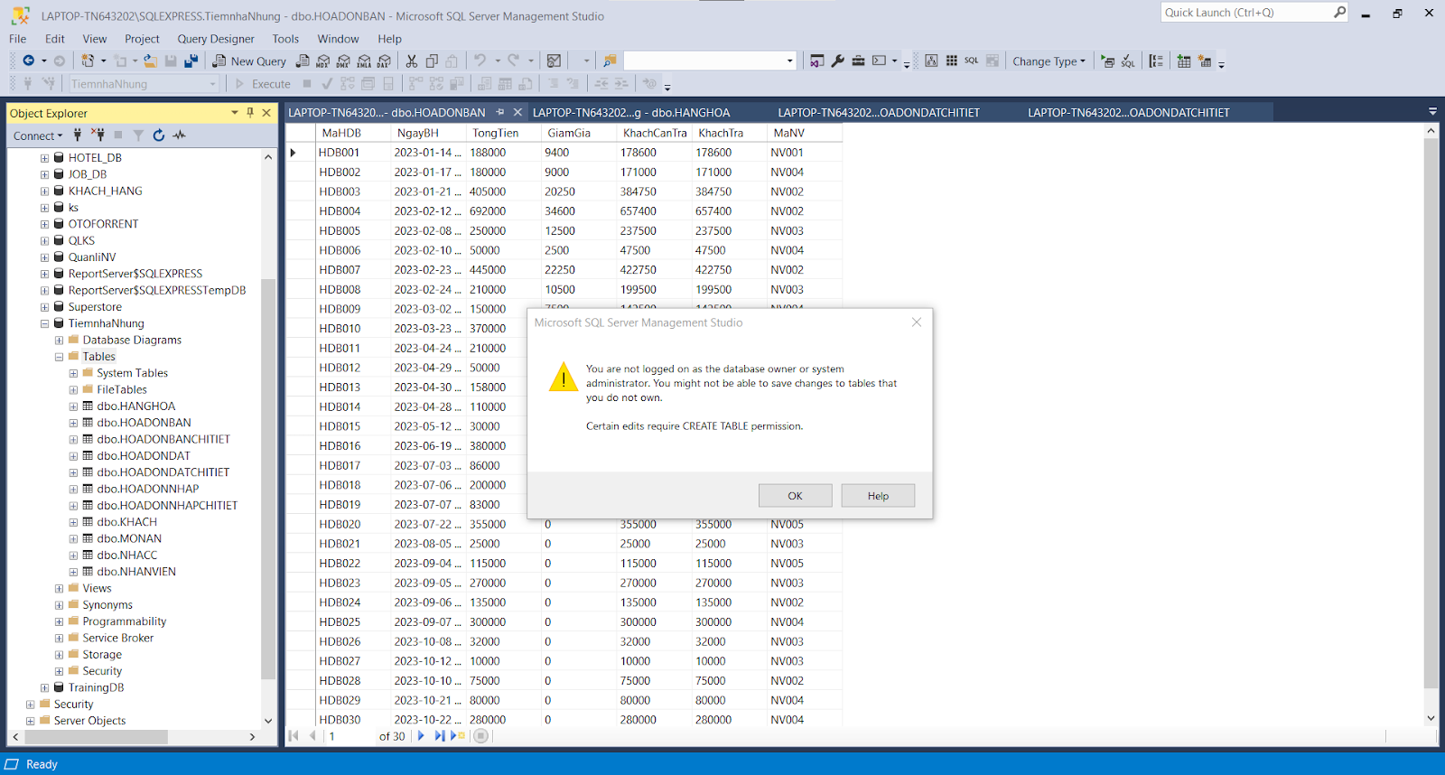

Nhưng thực hiện được quyền xem và sửa, thêm dữ liệu trong bảng

### Đăng nhập vào tài khoản Quản lý

### https://lh7-us.googleusercontent.com/s8OHqjLXwpu6x3USVOoFH12qSl6NMOSfXWQqaBIwf4O0Q3tz7Z9de-D295OFK2m6H6ZUmfVY_5MY3hEKoTOaRqxPjAOKqRVX25qznNNrZWQFR-7jC4EFUKd6x2gh9kZykwweQqO4hhzdiV6yPWZlxw

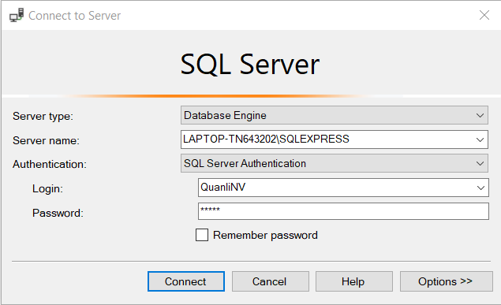

Tài khoản này cũng giống như tài khoản của nhân viên, chỉ có thể truy cập vào database đã được cấp phép là TiemnhaNhung và không vào được những database khác.

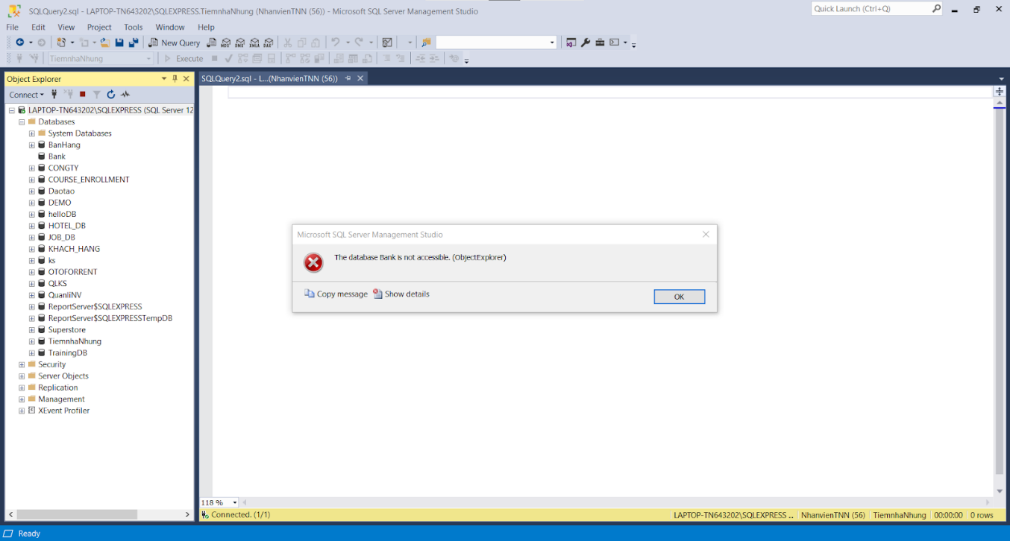

Đối với tài khoản của Quản lí thì được toàn quyền thao tác như thêm, sửa, xóa bản ghi, bảng,...

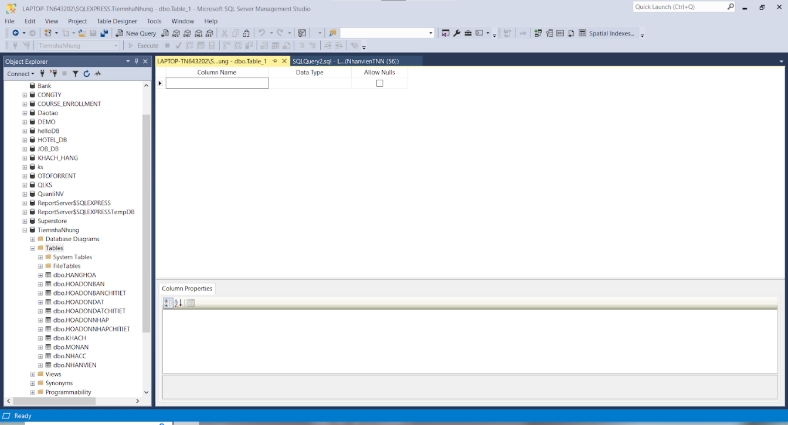

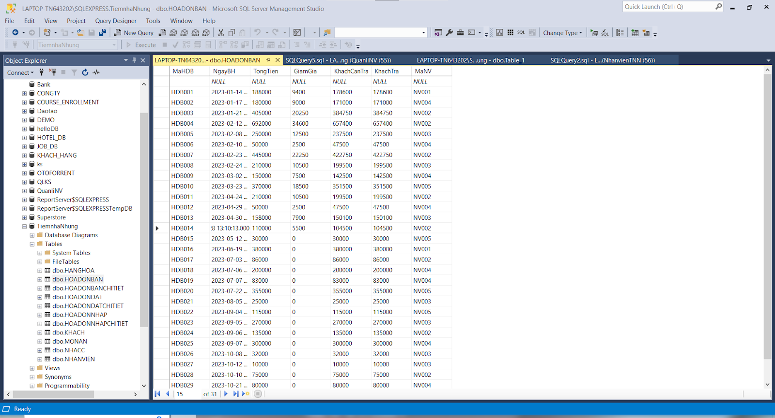

### Mã hóa cột SDTKH trong CSDL TiemNhaNhung

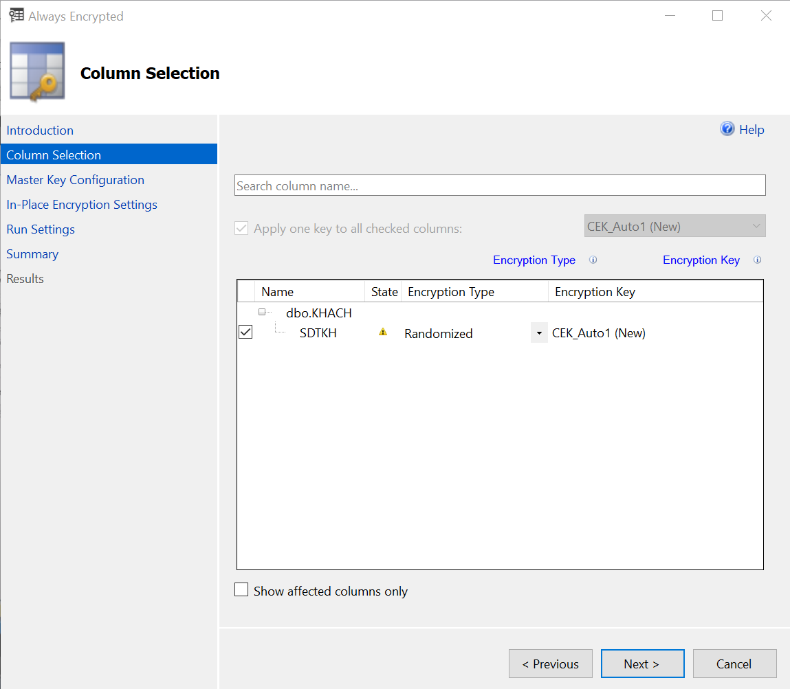

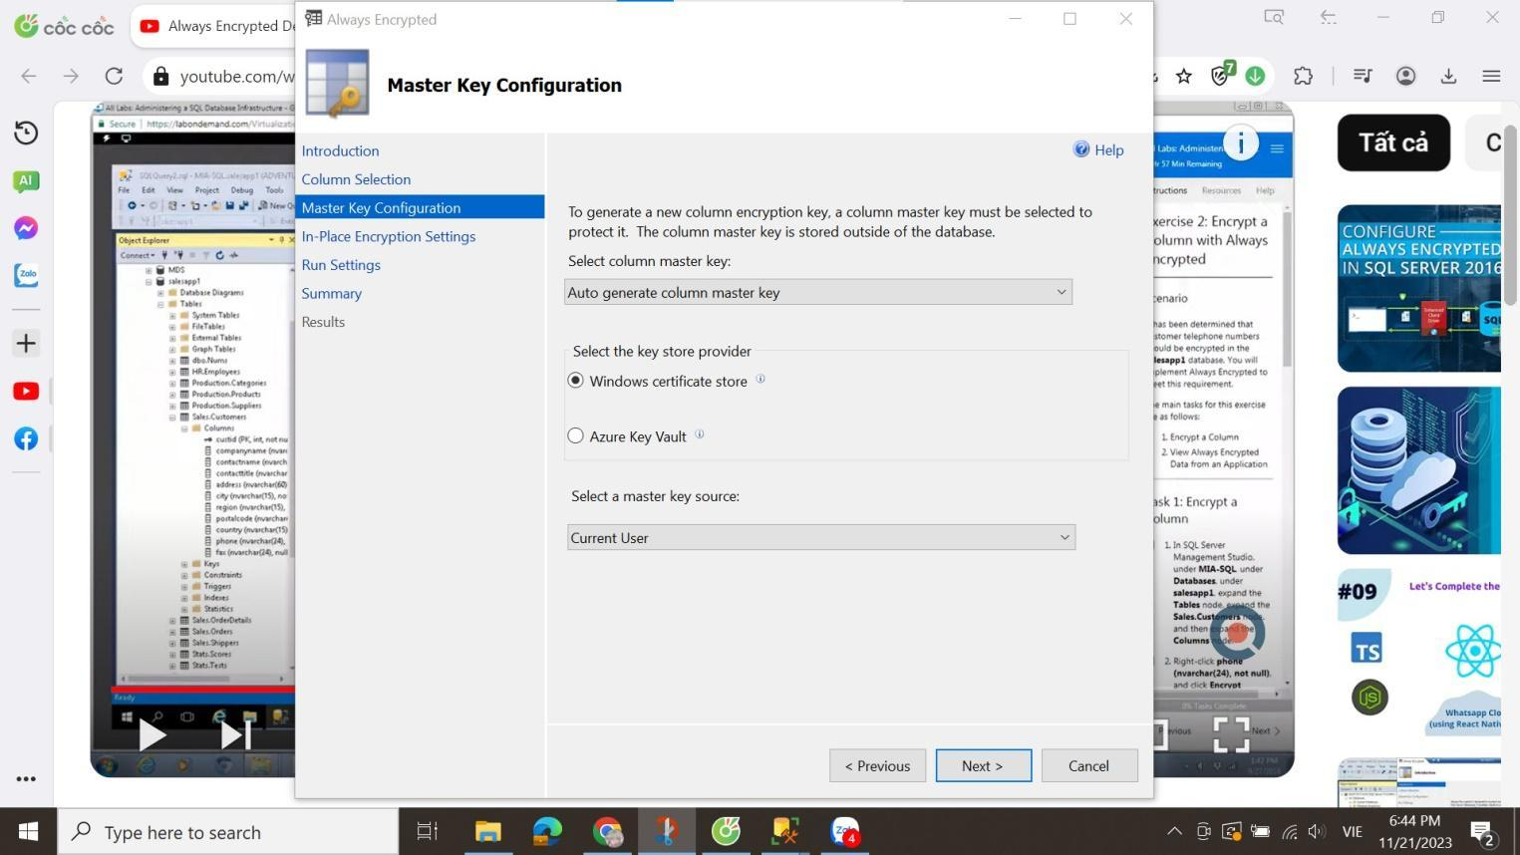

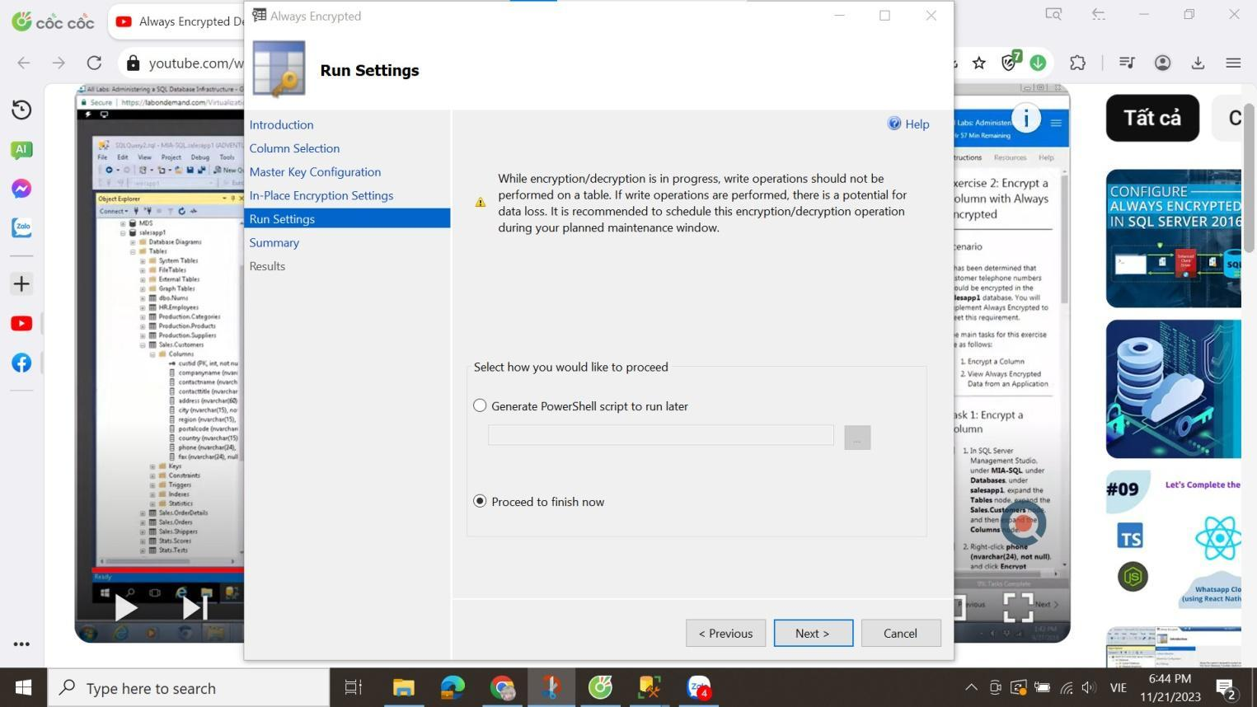

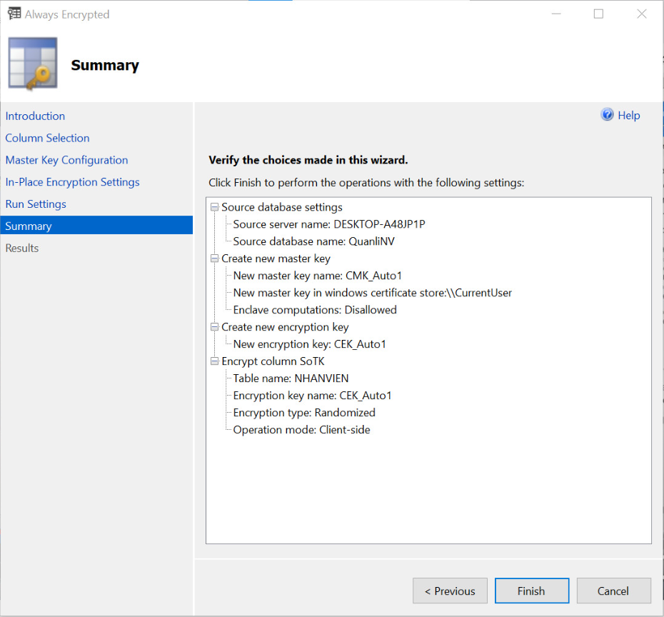

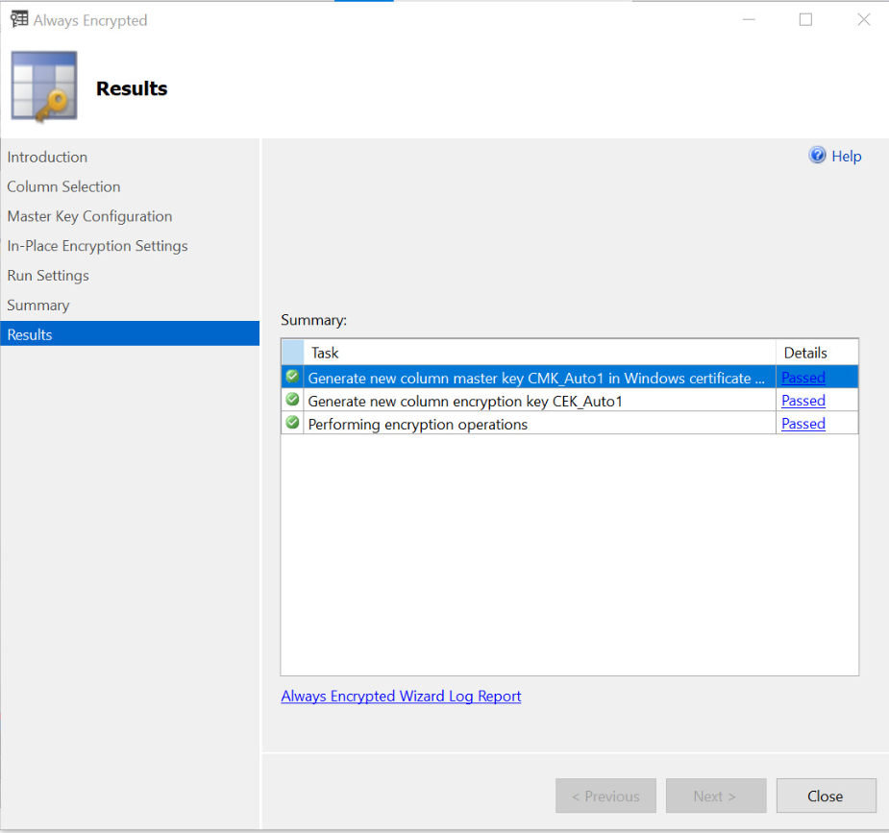

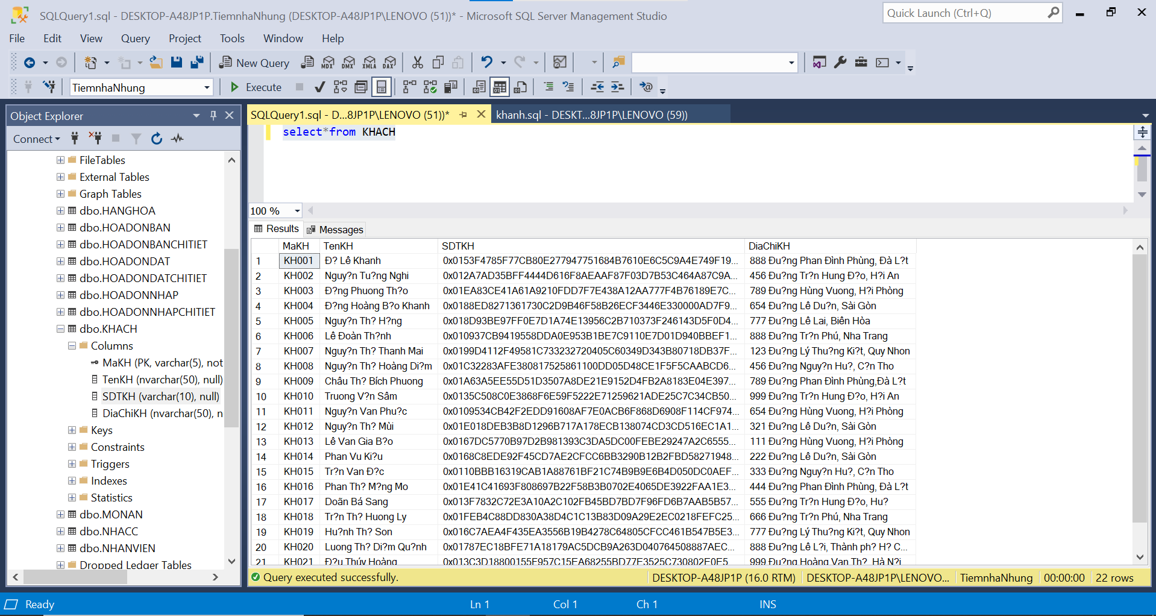

# Cơ chế Backup dữ liệu

- Tạo thư mục Databak ở ổ đĩa D

## Full backup:

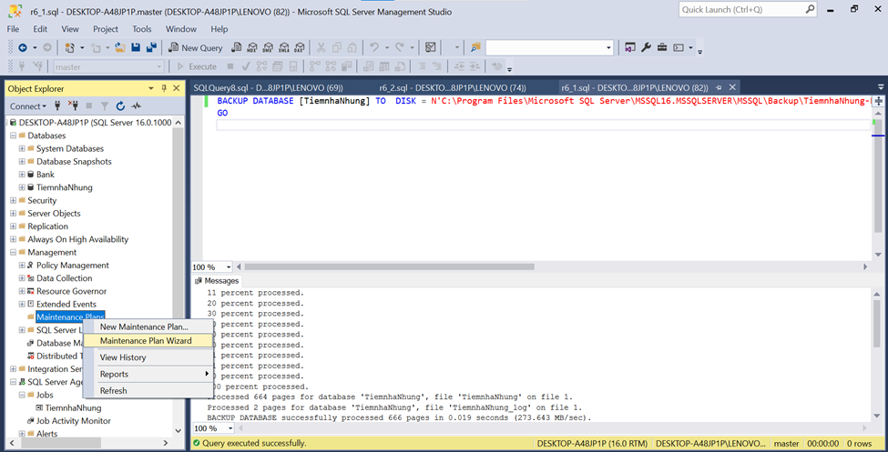

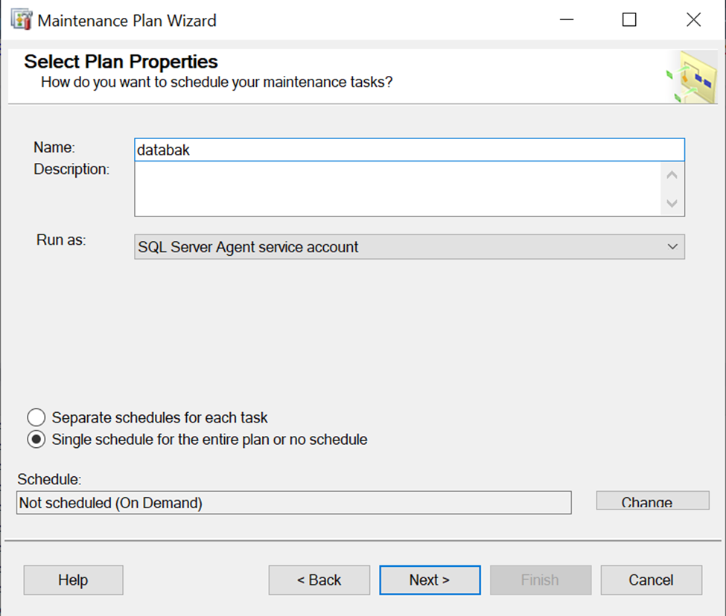

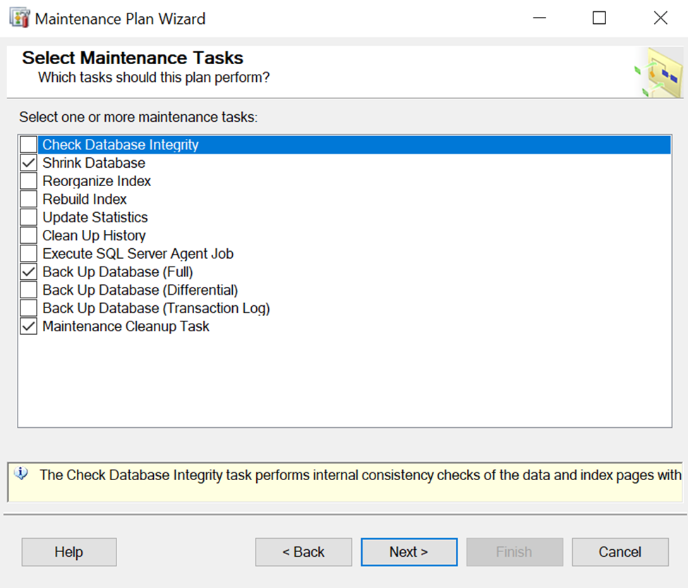

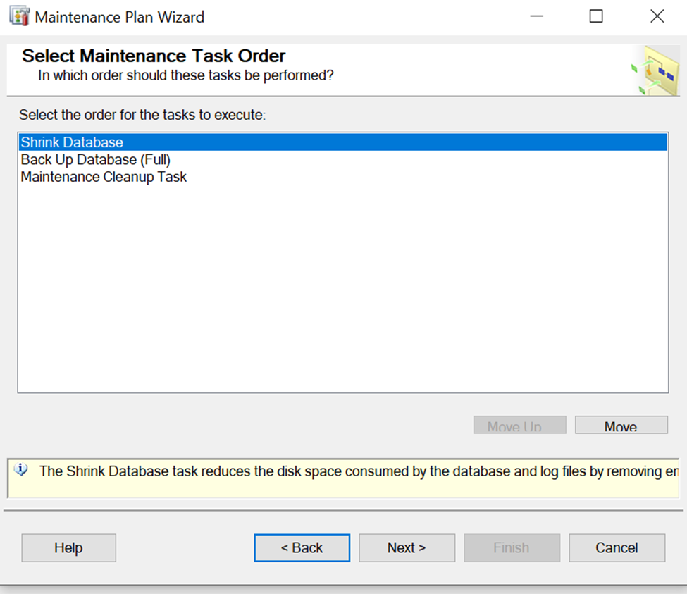

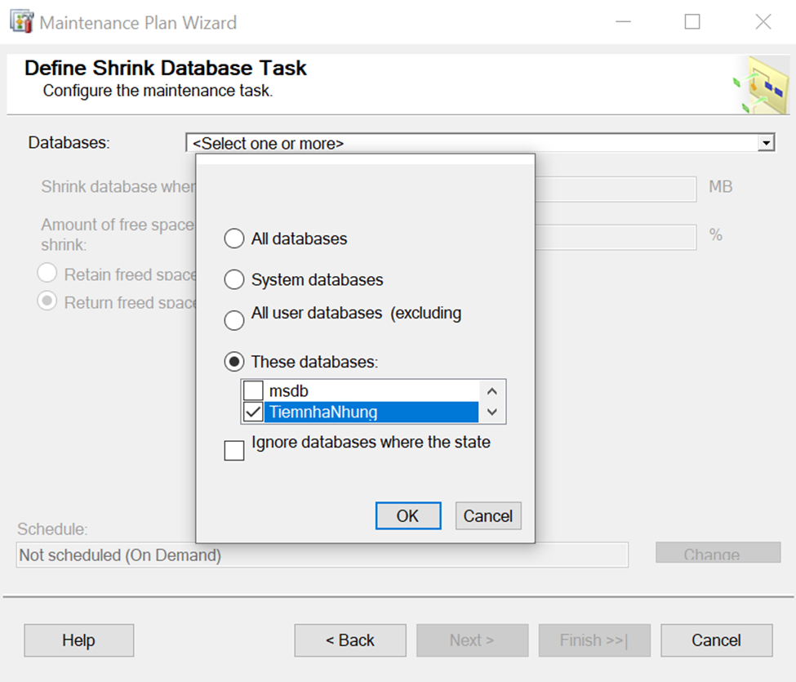

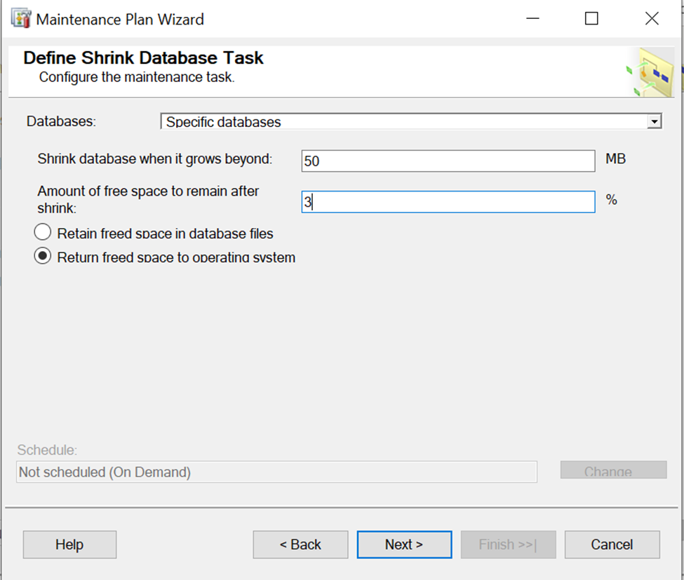

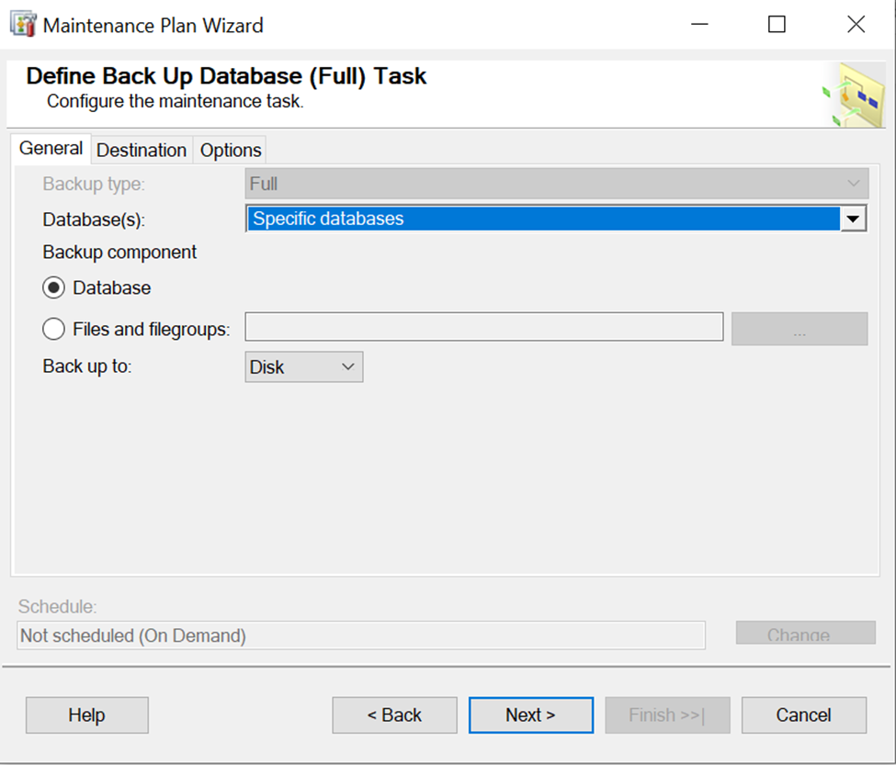

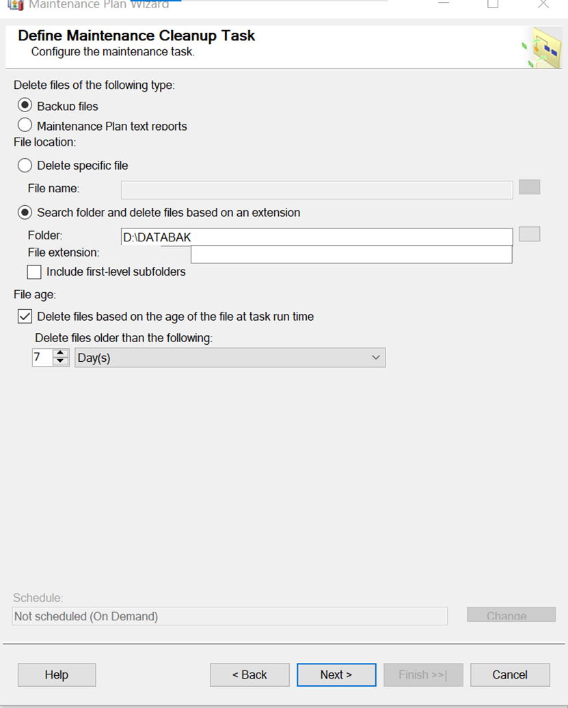

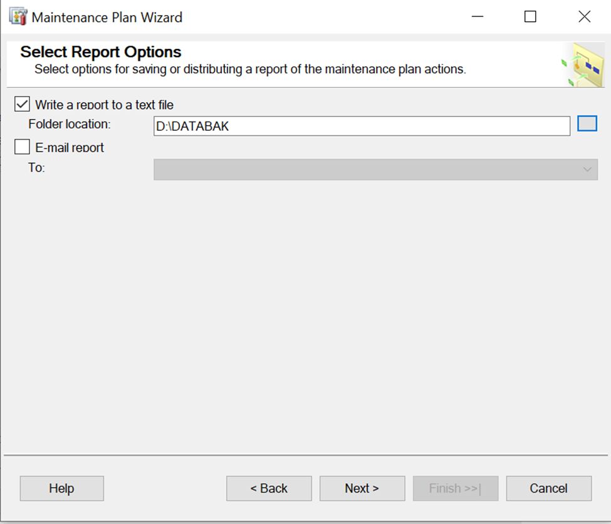

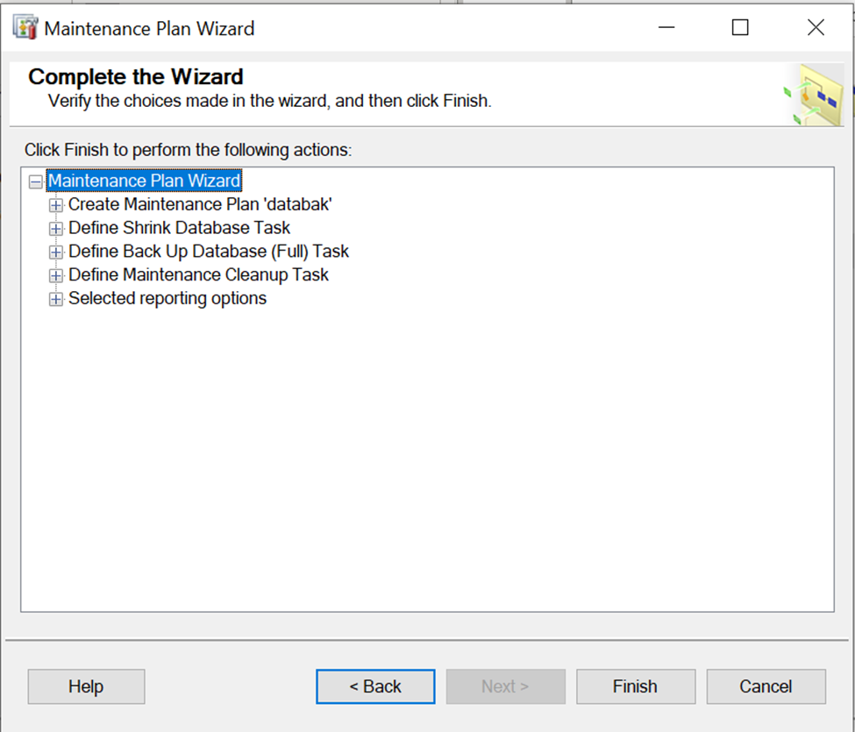

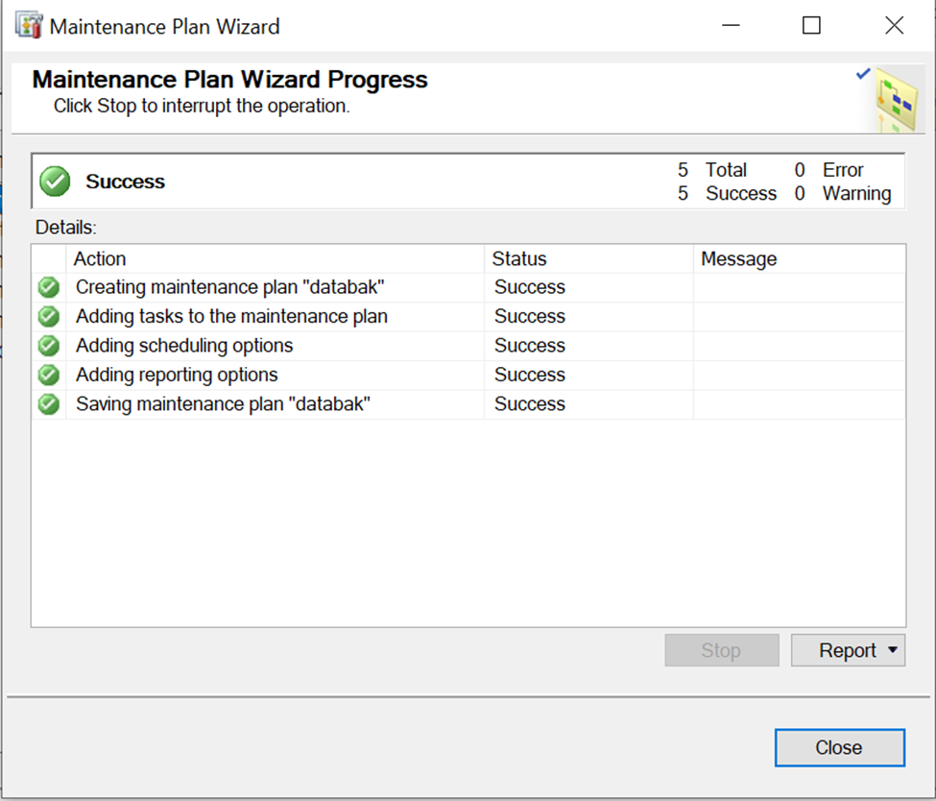

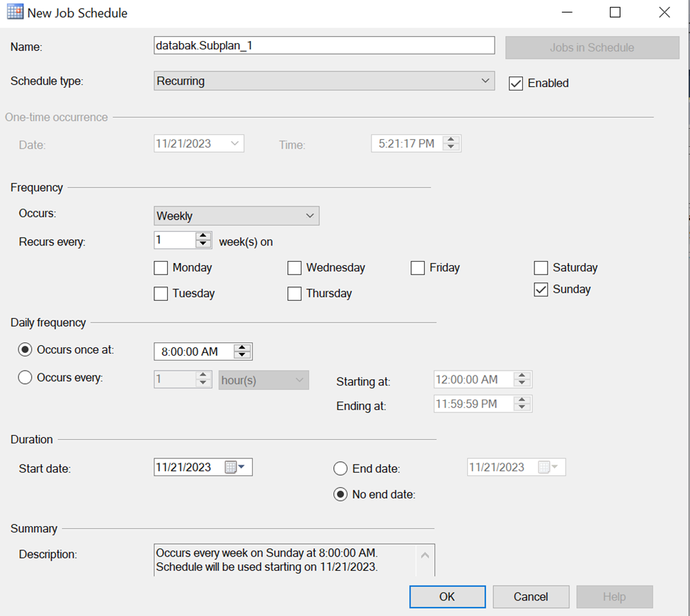

## Differential backup:



